Test č. 1 - funkcie
Rozhodni, či na nasledujúcich grafoch sú zobrazené funkcie! Odpovedaj áno/nie:

 | 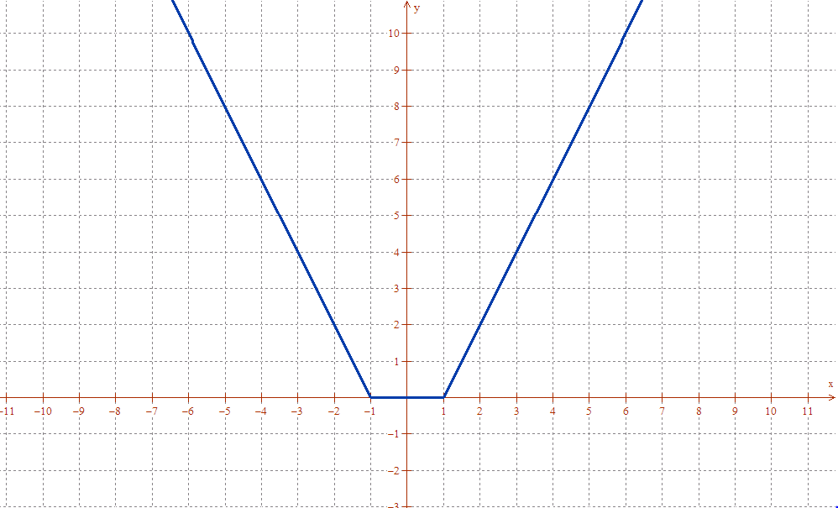
2. | 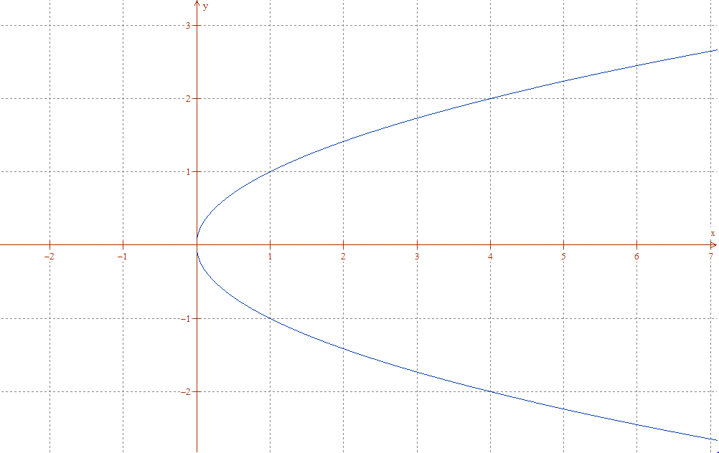
3. | X -1 1 1 2 3 4  Y = f(x) 2 3 4 5 5 6
4. | X -1 0 1 2 3 4  Y = f(x) 2 3 4 5 5 6
5. | f(x) = {[1,3], [3,5], [4,1], [3,9]}

